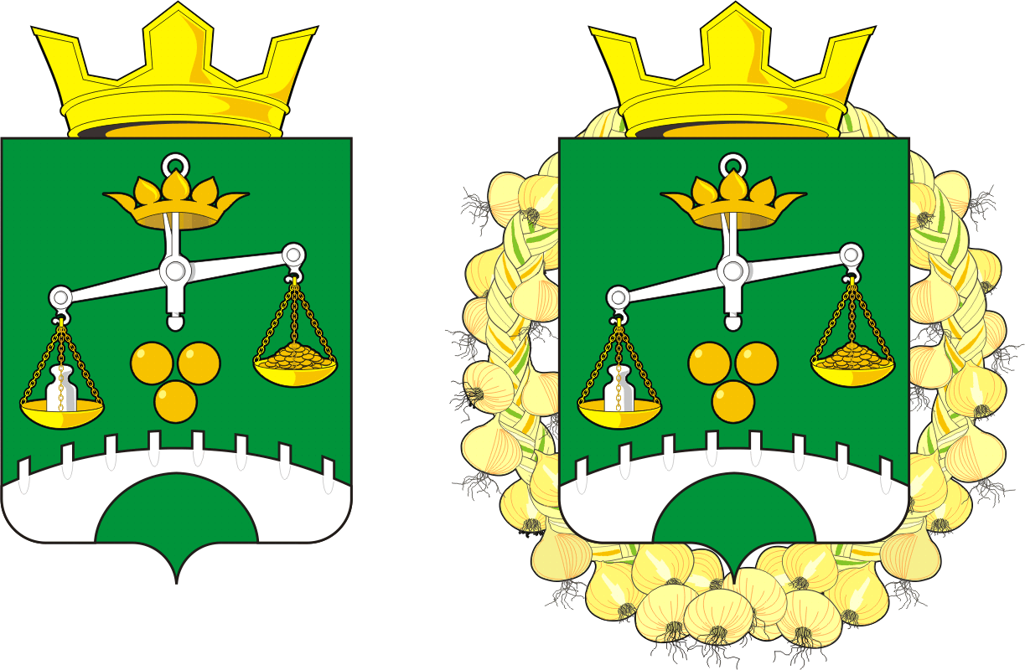
АДМИНИСТРАЦИЯ
МУНИЦИПАЛЬНОГО ОБРАЗОВАНИЯ
СЕЛЬСКОЕ ПОСЕЛЕНИЕ ПЕТРОВСКИЙ СЕЛЬСОВЕТ
САРАКТАШСКОГО МУНИЦИПАЛЬНОГО РАЙОНА
ОРЕНБУРГСКОЙ ОБЛАСТИ

П О С Т А Н О В Л Е Н И Е
_________________________________________________________________________________________________________

19.01.2026 с. Петровское № 3-п

Об утверждении Графика регистрации прав муниципальной собственности на объекты недвижимости на 2026 год

В соответствии с Федеральным законом от 06.10.2003 № 131-ФЗ «Об общих принципах организации местного самоуправления в Российской Федерации», Уставом муниципального образования Петровский сельсовет Саракташского района Оренбургской области
- Утвердить график регистрации прав муниципальной собственности на объекты недвижимости на 2026 год согласно приложению № 1 к настоящему постановлению.
- Настоящее постановление вступает в силу после обнародования на территории Петровского сельсовета и подлежит размещению на официальном сайте администрации Петровского сельсовета.
- Контроль за выполнением постановления оставляю за собой.

Глава
муниципального образования: А.В.Вишнякова

Разослано: ФО администрации района, в дело

Приложение
к постановлению администрации
Петровского сельсовета
от 19.01.2026 № 3-п

График
регистрации прав муниципальной собственности на объекты недвижимости на 2026 год
№ п/п | Наименования объекта недвижимости и его характеристика | Местонахождение | Планируемая дата регистрации муниципальной собственности на объект
1 | земельный участок, категория земель: земли населенных пунктов, разрешённое использование: для ведения личного подсобного хозяйства, общая площадь 1500 кв.м., кадастровый номер 56:26:1402001:16 | Оренбургская область, Саракташский район, сельское поселение Петровский сельсовет, с. Андреевка, ул. Советская, двлд.19,кв2 | 2026 год
2. | земельный участок, категория земель: земли населенных пунктов, разрешённое использование: для ведения личного подсобного хозяйства, общая площадь 1000 кв.м., кадастровый номер 56:26:1401001:314 | Оренбургская область, Саракташский район, сельское поселение Петровский сельсовет, с. Петровское, ул. Садовая, .31 | 2026 год

